**管理系统照片识别**



2019年5月

* **用户需求**

用户内勤在生产中经验遇到非续保车报价，此时内勤就需要通过客户发过来的行驶证照片与身份证照片，手动输入车辆信息、投保人被保人信息。此过程会占用内勤大量的工作时间，并且容易出错。

为了尽可能的减少内勤的工作量，提高报价出单的效率，所以在管理系统中需要添加照片识别功能。（BS/CS都需要体现）

* **软件需求实现**

1. 升级管理系统中的快速新添功能

如下图所示粘贴后即进行识别。需要注意支持直接从微信聊天窗口拖拽照片，点击则弹出文件查找弹窗。其他附件也可以直接从微信聊天窗口进行拖拽。

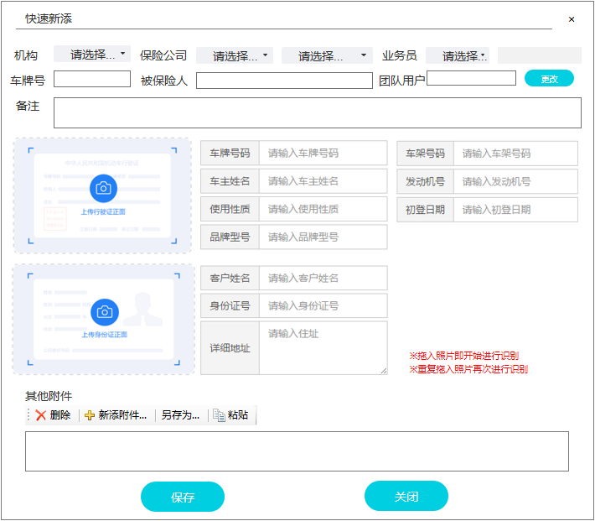

1. 投保单内附件进行照片识别

在投保单内的照片可以直接点进行识别如图所示的效果，若选中图片后点击识别则直接识别选中的图片。

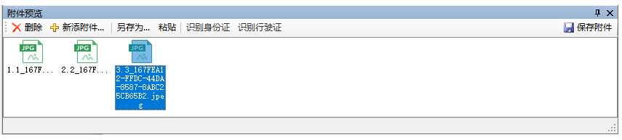

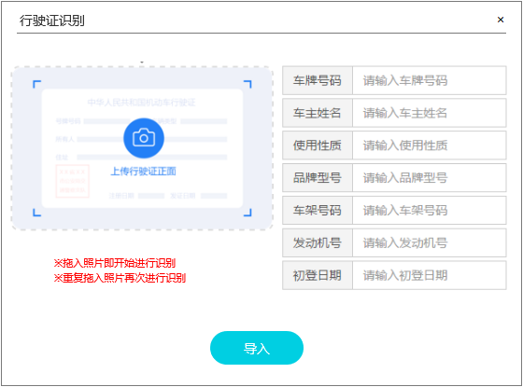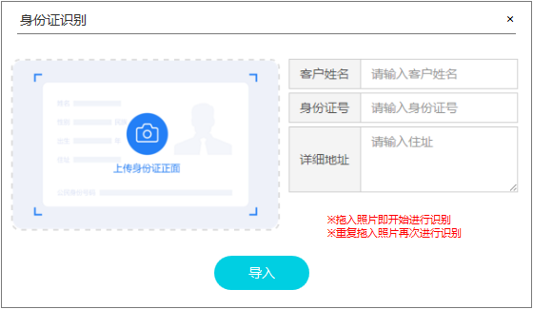

上述的两个窗口也支持拖入照片或点击后弹窗选择文件进行照片识别，若用户没有选择照片直接点击识别身份证或识别驾驶证，同样弹出对应的窗口，支持用户直接从附件、微信、桌面拖入照片进行识别。

点击导入则将识别后的内容填入到投保单内。若当前投保单已经存在车辆信息或投保人被保人信息，则弹窗提示用户是否覆盖。